Hochreine Stickstoffgeneratoren für die W?rmebehandlung

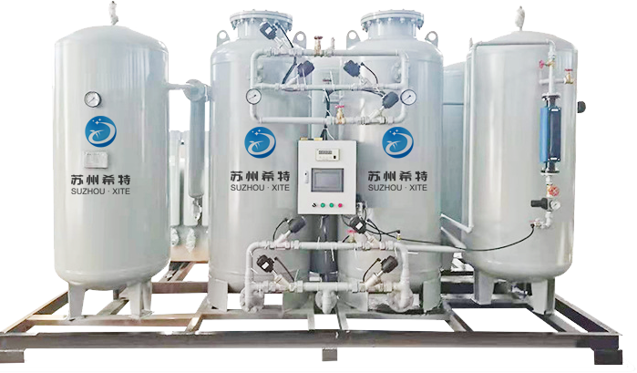
1. stickstoffgeneratoren für Abschreck?fen
Für Abschreck?fen bietet XITE einen Stickstoffgenerator mit 99，9 % Reinheit zur Erzeugung von Stickstoff aus Luft an. Dieses Gas ist sehr trocken， (-)60°C Taupunkt. Mit diesem Gas wird eine kleine Menge Methanol in den Ofen geleitet und zu CO + H2 gespalten. Dieses Gasgemisch liefert eine reduzierende Atmosph?re mit einem Kohlenstoffpotenzial von ca. 0，8.
Alternativ kann unser Stickstoffgenerator vom Typ DX für H?rte?fen mit einem Kohlenstoffpotenzial von bis zu 1，1 verwendet werden. Bei diesem Gas ist kein Methanol erforderlich. Die Gaszusammensetzung ist 2 % Wasserstoff， 1 ppm Sauerstoff， ausgeglichener Stickstoff und ein Taupunkt von (-) 60 °C. Siehe Einzelheiten zu den Stickstoffgeneratoren des DX-Modells.
2. hochreine Stickstoffgeneratoren
Unsere Stickstoffgeneratoren des Modells "XTDT" erzeugen hochreinen Stickstoff mit maximal 1 ppm Sauerstoff， 2-3% Wasserstoff und einem Taupunkt von (-) 60°C. Diese Gasgeneratoren werden in Haubenglühanlagen， Schacht?fen und Rollenboden?fen zum Blankglühen von Nichteisen- und Kohlenstoffstahl eingesetzt.
3. ammoniakspaltende Anlagen
Ammoniakspaltanlagen produzieren kostengünstigen Wasserstoff. Bei der Verwendung von Ammoniakflaschen ist das gecrackte Ammoniak ein Gemisch aus 25% Stickstoff und 75% Wasserstoff. Diese Gasgeneratoren werden in Sinter?fen， ununterbrochenen SS-Linien und Rohrglüh?fen sowie in L?t?fen eingesetzt. Dieses Gas hat einen Taupunkt von (-)80°C und verleiht SS-Dr?hten， SS-B?ndern， SS-Rohren usw. Glanz.
Wir bieten auch ma?geschneiderte Gasgeneratoren für spezifische W?rmebehandlungsanforderungen an. Teilen Sie uns Ihre Prozessanforderungen mit， und wir werden Ihnen die am besten geeignete und wirtschaftlichste L?sung anbieten.

